

Szoftverfejlesztő- és tesztelő technikus
MDMPort
Vizsgaremek
Képzőhely neve és címe: Bajai SZC Kalocsai Dózsa György Technikum és Kollégium

Bulyáki Máté, Jelencsity Marcell, Varga Dávid
Vizsga helyszíne: 6300 Kalocsa, Martinovics utca 2-4.

2025.

Tartalomjegyzék
1. Bevezetés 4
2. Fejlesztői dokumentáció 5
2.1 Hardverkörnyezet 5
2.2 Szoftverkörnyezet 5
2.3 RESTful architektúra 6
2.4 Adatszerkezetek részletes bemutatása 7
2.4.1 Adatbázis modell 7
2.5 Jellegzetes algoritmusok és megoldások 8
2.6 Tesztelés és tesztdokumentáció 8
2.7 Fejlesztési lehetőségek 8
3. Felhasználói dokumentáció 9
3.1 A program célja és fő funkciói 9
3.2 Fő funkciók 9
3.3 Szükséges feltételek 11
3.3.1 Hardverigény 11
3.3.2 Szoftverigény 11
3.4 Telepítés és indítás 12
3.5 Belépés és Regisztráció 14
3.6 A program használata 15
3.6.1 Játékok böngészése 15
3.6.2 Vásárlás folyamata 15
3.6.3 Beállítások 15
3.7 Hibajelzések 16
3.8 Kapcsolattartás 16
4. Összefoglalás, köszönetnyilvánítás 17
4.1 Záró gondolatok és projektáttekintés 17
4.2 Szakmai tapasztalatok 17
4.3 Továbbfejlesztési lehetőségek 18
4.4 Köszönetnyilvánítás 18
5. Irodalomjegyzék 19
6. Ábrajegyzék 20
7. Nyilatkozatok 21
8. Konzultációs lap 22

Bevezetés
Az mdmport egy modern, Angular alapú játékportál, amely teljes körű megoldást nyújt játékok böngészésére, vásárlására és közösségi interakciókra. A fejlesztés során a fő szempont a reszponzivitás, a sebesség és az adatok biztonságos kezelése volt.
Az alkalmazás három fő pillére:
Frontend: Angular 18 keretrendszer TypeScript nyelven.
Backend: Node.js és Express alapú REST API.
Adatbázis: XAMPP MySQL környezetben futó mdmport_db.

1. ábra: MDMPort logó

Fejlesztői dokumentáció

Hardverkörnyezet

Processzor: x64 architektúrájú CPU
Memória: minimum 8 GB RAM
Háttértár: SSD ajánlott a gyorsabb build és adatbázis-műveletek érdekében

Szoftverkörnyezet

Operációs rendszer: Windows 10 / Windows 11
Node.js: 18+
npm: 9+
MySQL Server: 8.0+
IDE: Visual Studio Code
Verziókezelés: Git + GitHub
Böngésző: Chrome

RESTful architektúra

Az MDM Port backendje RESTful elvek szerint felépített API-t biztosít.
Erőforrás-orientált: /api/users, /api/games
HTTP metódusok: GET, POST, PUT, DELETE helyes használata.
Állapotmentesség: Kliens–szerver kommunikáció állandó állapot nélkül.
Formátum: JSON adatcsere.
Frontendként Angular SPA funkcionál, a hitelesítés pedig session-alapú, HTTP-only sütikkel védve.
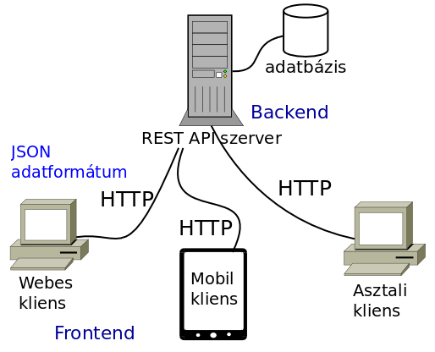
2. ábra: RESTful architektúra

Adatszerkezetek részletes bemutatása

Adatbázis modell
A rendszer relációs adatmodellt alkalmaz, normalizált táblákkal:
- a_users: Felhasználói fiókok, bcrypt hash-elt jelszavak, JSON preferenciák.
- b_games: Cím, kategória, ár, leírás.
- c_gamephotos: Játékokhoz tartozó képek (1-N kapcsolat).
- d_ownedg: Felhasználó-játék kapcsolat (tulajdonjog).
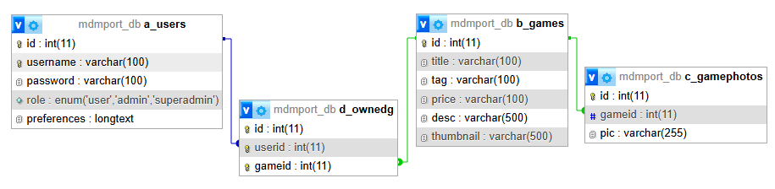
3. ábra: Táblák kapcsolódása

Fölérendelt tábla | Alárendelt tábla | Kapcsolódó tulajdonságok | Kapcsolat típusa
b_games | d_ownedg, c_gamephotos | id | 1: N
a_users | d_ownedg | id | 1: N

Jellegzetes algoritmusok és megoldások

Jelszókezelés: A biztonság érdekében bcrypt könyvtárat használunk 12 salt rounddal.
Session-kezelés: express-session middleware biztosítja a szerveroldali állapotot.
Vásárlási logika: A folyamat a kiválasztástól a d_ownedg táblába való rögzítésig automatizált.

Tesztelés és tesztdokumentáció
A tesztelés kiterjedt a különböző felbontásokra (Full HD és laptop méret) és böngészőkre. Funkcionális tesztek igazolják a hibaüzenetek és biztonsági korlátok helyes működését.

Fejlesztési lehetőségek
A jövőben a rendszer bővíthető online fizetéssel, admin felülettel, értékelésekkel és kétfaktoros hitelesítéssel (2FA).

Felhasználói dokumentáció

A program célja és fő funkciói

Az MDMPort egy modern webalkalmazás, amely videojátékok böngészésére, megvásárlására és kezelésére szolgál. Az alkalmazást úgy terveztük, hogy asztali gépen és mobileszközökön is kiváló élményt nyújtson.

Fő funkciók

Személyes profil: Regisztráció és biztonságos bejelentkezés.
Böngészés: Játékok keresése, szűrése és részletes adatlapok megtekintése.
Vásárlás: Egyszerű kosárkezelés és digitális beszerzés.
Könyvtár: A már megvásárolt játékok átlátható tárolása.
Profilkezelés: Egyedi preferenciák és adatok módosítása.

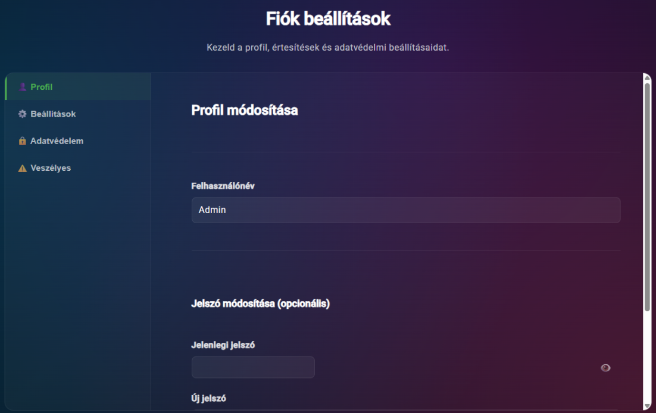
4. ábra: Profilkezelés
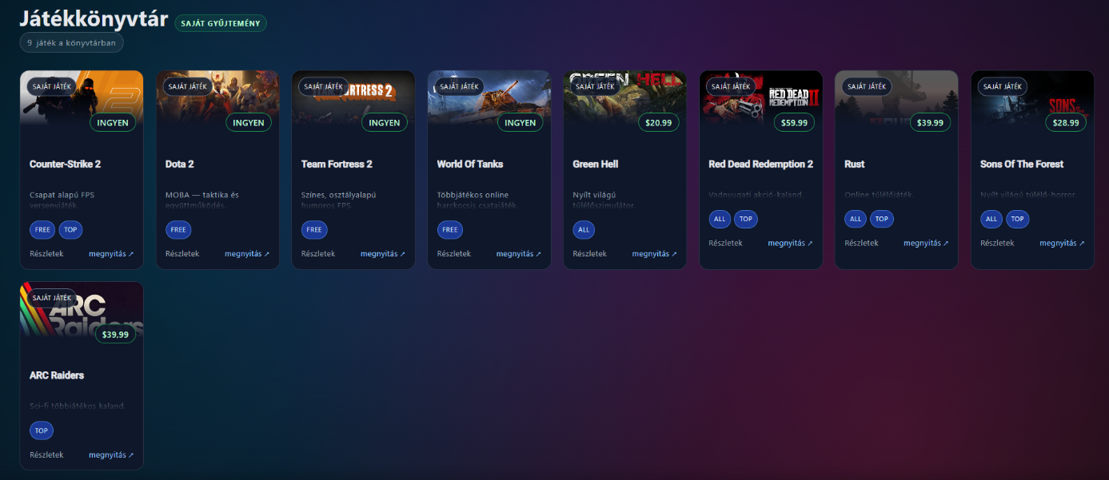
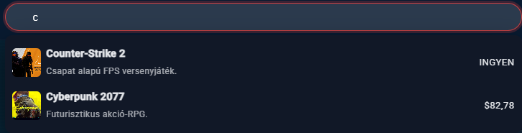
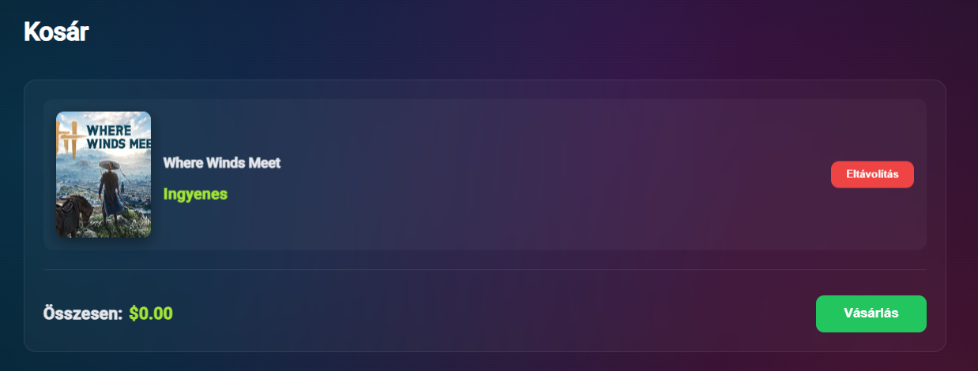
6. ábra: Böngészés
5. ábra: Vásárlás
7. ábra: Könyvtár

Szükséges feltételek

Hardverigény

A szoftver felhőalapú, így alacsony erőforrás-igénnyel rendelkezik:
Internetkapcsolat
Okostelefon, tablet vagy számítógép
Minimum 2 GB RAM ajánlott

Szoftverigény

Telepítést nem igényel, csupán egy modern böngészőt:
Google Chrome (ajánlott)

Telepítés és indítás

- A forráskód letöltése Látogasson el a projekt hivatalos GitHub repository-jába: https://github.com/bulya666/mdmport
Kétféleképpen szerezheti be a fájlokat:
- Kézi letöltés: Kattintson a zöld Code gombra, majd válassza a Download ZIP opciót. Csomagolja ki a fájlt egy megfelelő mappába.
- Git használatával (ajánlott fejlesztőknek):
git clone https://github.com/bulya666/mdmport.git

- A projekt megnyitása
Indítsa el a Visual Studio Code fejlesztőkörnyezetet.
Válassza a menüből: File → Open Folder, majd nyissa meg a letöltött/klónozott mdmport mappát (vagy annak almappáját, ahol a frontend Angular projekt található – általában mdmport/mdmport).

- Terminál megnyitása
A Visual Studio Code-ban nyisson új terminált:
Terminal → New Terminal, győződjön meg róla, hogy a terminál a projekt gyökérkönyvtárában van (ahol a package.json fájl megtalálható).

- Az alkalmazás indítása
Hajtsa végre az alábbi parancsot a terminálban:
npm start

- Az első futtatás során az npm automatikusan letölti és telepíti a szükséges függőségeket.
- A folyamat időtartama függ az internetkapcsolat sebességétől és a számítógép teljesítményétől (általában 1–5 perc).

- Az alkalmazás elérése
- Nyisson meg egy modern webböngészőt, ajánlott Google Chrome, és írja be a címsorba: http://localhost:4200/

- Használat megkezdése
Az oldal betöltődését követően az alkalmazás kezdőlapján azonnal böngészheti a termékkatalógust, használhatja a keresési funkciót, megtekintheti a kategóriákat és megkezdheti a vásárlási folyamatot.

Belépés és Regisztráció
A vásárláshoz fiók szükséges. A regisztráció során adjon meg egy felhasználónevet és egy jelszót. A bejelentkezést követően a rendszer megjegyzi a kosarát és a játékait.

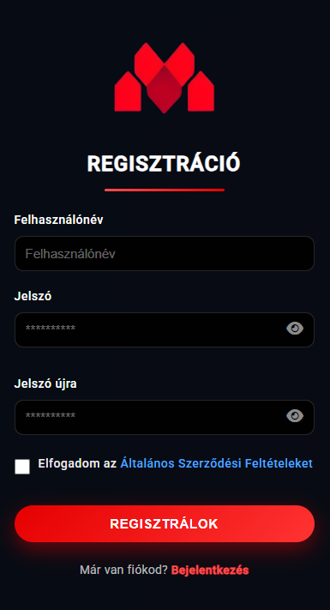
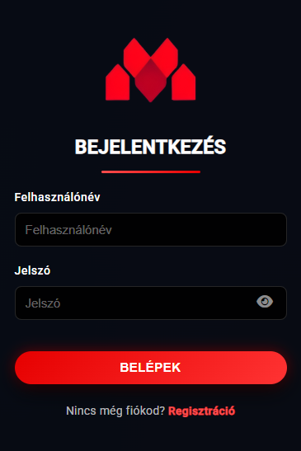
8. ábra: Bejelentkezés és Regisztráció

A program használata

Játékok böngészése
A főoldalon található játéklistában a képek, árak és kategóriák segítenek a döntésben. Használja a Keresőt, ha konkrét címet keres.

Vásárlás folyamata
Kattintson a kiszemelt játékra, olvassa el a leírást, majd helyezze a Kosárba. A kosár ikonra kattintva véglegesítheti a rendelést. Sikeres tranzakció után a játék azonnal a Könyvtárába kerül.

Beállítások
A profil menüben személyre szabhatja az alkalmazás működését, módosíthatja jelszavát, vagy szükség esetén törölheti fiókját.

Hibajelzések
A rendszer segítséget nyújt, ha valami nem sikerül:
"Kérjük, töltsön ki minden mezőt." – Üres mező maradt az űrlapon.
"Hibás bejelentkezési adatok." – Elgépelt jelszó vagy felhasználónév.
"A kiválasztott játék már szerepel a könyvtárában." – Megelőzi a duplikált vásárlást.

Kapcsolattartás
Kérdés vagy probléma esetén az üzemeltetők készséggel állnak rendelkezésre.
Webes felület:
Kapcsolat menüpont (űrlap)
E-mail:
support@mdmport.hu

Összefoglalás, köszönetnyilvánítás

Záró gondolatok és projektáttekintés
A projekt zárásaként fontosnak tartjuk áttekinteni az MDMPort fejlesztése során szerzett tapasztalatokat. Célunk egy olyan webes alkalmazás létrehozása volt, amely nem csupán elméleti megoldás, hanem egy funkcionálisan teljes, modern követelményeknek megfelelő videojáték-bolt prototípusa.

Szakmai tapasztalatok
A fejlesztés során a legnagyobb kihívást a teljes stack (full-stack) integráció jelentette. A frontend (Angular) és backend (Express.js) közötti biztonságos kommunikáció megtervezése, különösen a session-alapú hitelesítés megvalósítása, mélyebb betekintést engedett a modern webes technológiák működésébe.
"Az adatbázis-tervezés folyamata – az idegen kulcsok és megszorítások kialakítása – rávilágított arra, mennyire meghatározó a stabil alap az alkalmazás későbbi skálázhatósága szempontjából."

Továbbfejlesztési lehetőségek
Az MDM Port alapjai lehetővé teszik a rendszer rugalmas bővítését. A jövőben a projekt kiegészíthető online fizetési kapukkal, egy dedikált adminisztrációs felülettel, valamint közösségi funkciókkal (például értékelések), így akár valós piaci környezetben is megállná a helyét.

Köszönetnyilvánítás
Szeretnénk kifejezni hálánkat az oktatóknak a szakmai iránymutatást és azt a türelmet, amellyel a fejlesztési folyamat során felmerülő kérdéseinket kezelték.
E támogatás nélkül ez a munka nem jöhetett volna létre.
9. ábra: MDMPort fejlesztői csapata


Irodalomjegyzék

Az alábbi felsorolás tartalmazza azokat a szakmai forrásokat, amelyek a projekt tervezése, megvalósítása és dokumentálása során felhasználásra kerültek.

- Node.js hivatalos dokumentáció
Alapkörnyezet és aszinkron működés dokumentációja.
https://nodejs.org/en/docs
- Express.js – Routing és middleware használata
Backend szerver felépítése és kérések kezelése.
https://expressjs.com/en/guide/routing.html
- Angular hivatalos dokumentáció
Frontend keretrendszer, komponens-alapú architektúra.
https://angular.dev/overview
- MySQL 8.0 referencia kézikönyv
Adatbázis-kezelés és SQL szintaxis.
https://dev.mysql.com/doc/refman/8.0/en/
- bcrypt jelszóhash-elés Node.js környezetben
Biztonsági implementáció és titkosítási eljárások.
https://www.npmjs.com/package/bcrypt
- REST architektúra alapelvei
API tervezési irányelvek és állapotmentesség.
https://restfulapi.net/
- HTML űrlap elemek és validáció
Kliensoldali adatbevitel és validációs technikák.
https://www.w3schools.com/html/html_forms.asp
A felsorolt források jelentősen hozzájárultak a választott technológiák mélyebb megértéséhez, valamint a rendszer helyes, szabványkövető és biztonságos megvalósításához.

Ábrajegyzék

1. ábra: MDMPort logó 4
2. ábra: RESTful architektúra 6
3. ábra: Táblák kapcsolódása 7
4. ábra: Profilkezelés 9
6. ábra: Böngészés 10
5. ábra: Vásárlás 10
7. ábra: Könyvtár 10
8. ábra: Bejelentkezés és Regisztráció 14
9. ábra: MDMPort fejlesztői csapata 18

Nyilatkozatok

Alulírott ……………………………………… (csapattagok: név, születési hely és idő) jelen nyilatkozatot aláírásunkkal kijelentjük, hogy a Szoftverfejlesztő- és tesztelő technikus szakmai vizsgára készített vizsgaremek csapatmunka eredménye. Nyilatkozunk, hogy a dokumentumban foglalt leírások, … és adatok a megadott komplex szoftveralkalmazás fejlesztésén alapulnak.
Tudomásul vesszük, hogy amennyiben a vizsgaremekben a vizsgabizottság tagjai olyan tartalmat találnak, amely problémaorientált rész esetén 20%-nál nagyobb mértékben nem önálló munkánk eredménye, és amelyből a források kiválasztásának gondolatmente vagy relevanciája nem követhető, valamint nem tartalmazza a pontos forrásmegjelöléseket, abban az esetben a vizsgabizottság tagjai a vizsgaremeket nem fogadják el.

Jelen nyilatkozat aláírásával tudomásul vesszük, hogy amennyiben bizonyítható, hogy a vizsagremek nem a saját munkánk eredménye, a vizsgaremek bemutatása nem kezdhető meg, így ez a vizsgarész elégtelen értékelést kap.

Hozzájárulunk ahhoz, hogy a vizsgabizottság tagjai, jegyzője és a Vizsgaszervező munkatársai a vizsgaremek tartalmát megismerhessék.

Kijelentem, hogy a vizsgaremekre kapott értékelést és a vizsgaremeket további felhasználásra sem kinyomtatva, sem pedig elektronikus úton nem továbbítom senkinek.

Dátum,
(olvasható aláírások)

Konzultációs lap
Szoftverfejlesztő csapat tagjai:
Vizsgaremek megnevezése:
Szakma száma, megnevezése: 5 0613 12 03, Szoftverfejlesztő és -tesztelő

Sorszám | Konzultáció  időpontja | Tanuló(k) aláírása | Konzulens aláírása | A konzultáció témája

Dátum:
Igazolom, hogy a fent nevezett szoftverfejlesztő csapat tagjai konzultációkon rendszeresen részt vettek.
A vizsgaremek beadható:

……………………………………
Konzulensek aláírása

Vizsgaremek értékelő lap

A (szak)oktató általi hitelesítés:
Alulírott kijelentem, hogy a szoftverfejlesztő csapat tagjai által elkészített dokumentumok a szakmai óra során végzet tevékenységeit is tartalmazzák.
Dátum: Kalocsa, 2025._____ . _______
(Szak)oktató aláírása
Vizsgabizottság értékelése: ………%
Dátum: Kalocsa, 2025._____ . _______
Vizsgafelügyelő aláírása

Vizsgabizottsági tag aláírása

Vizsgabizottsági tag aláírása

80 – 100 pont 5 (jeles)
60 – 79 pont 4 (jó)
50 – 59 pont 3 (közepes)
40 – 49 pont 2 (elégséges)
0 – 39 pont 1 (elégtelen)

